**江苏省仪征中学2023-2024学年度第二学期高二物理学科导学案**

**3.3波的反射、折射和衍射**

研制人：夏雪芬 审核人：何青

班级：____________姓名：____________学号：_____________授课日期：2023.11.1_

**本课在课程标准中的表述：了解波的反射折射现象，了解波的衍射现象**

**[学习目标]**

1.了解波的反射和折射现象，知道波的反射和折射规律.

2.知道波的衍射现象和波发生明显衍射的条件．

**[课前预习]**

一、波的反射

1．反射现象：波遇到介质界面(如水波遇到挡板)时会返回原介质继续传播的现象．

2．反射规律：反射线、法线与入射线在 内，反射线与入射线分居 两侧，反射角 入射角.

二、波的折射

1．波的折射：光从一种介质 时会发生折射，同样，其他波从一种介质进入另一种介质时也发生 .

2．水波的折射：一列水波在 不同的水域传播时，在交界面处将发生 .

三、波的衍射

1．波的衍射：波 继续传播的现象.

2．发生明显衍射现象的条件：只有缝、孔的宽度或障碍物的尺寸跟波长 ，或者比波长 时，才能观察到明显的衍射现象.

3．波的衍射的普遍性：一切波都能发生 ， 是波特有的现象.

判断下列说法的正误．

(1)一切波都能发生折射和衍射现象．(　　)

(2)水波的反射不遵从反射规律．(　　)

(3)只有当障碍物的尺寸与波长相差不多或比波长小时，才会发生衍射现象．(　　)

(4)“闻其声不见其人”，是指声波的衍射现象．(　　)

(5)波从一种介质进入另一种介质时频率发生变化．(　　)

**[课堂学习]**

一、波的反射和折射

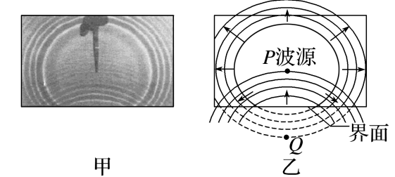如图甲，在水槽中，点波源所发出的圆形水波遇直线界面反射后的波形仍为同心圆．图乙为圆形波反射的示意图．请举例说明生活中波的反射现象．

1．波的反射遵从反射规律，即入射线、反射线及法线位于同一平面内，入射线、反射线分别位于法线的两侧，反射角等于入射角．

2．波的反射和折射中各物理量的变化

(1)波的频率是由振源决定的，介质中各个质点的振动都是受迫振动，因此不论是反射还是折射，波的频率是不改变的．

(2)波速是由介质决定的，波反射时是在同一均匀介质中传播，因此波速不变，波折射时是在不同介质中传播，因此波速改变．

(3)波长是由频率和波速共同决定的，即在波的反射中，由于波的频率和波速均不变，根据公式*λ*＝可知波长不改变；在波的折射中，当进入新的介质中波速增大时，由*λ*＝可知波长变长，反之变短．

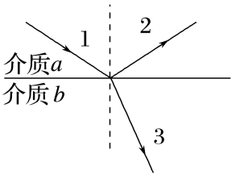例1　图中1、2、3分别代表入射线、反射线、折射线，则(　　)

A．2与1的波长、频率相等，波速不等

B．2与1的波速、频率相等，波长不等

C．3与1的波速、频率、波长均相等

D．3与1的频率相等，波速、波长均不等

例2　某测量员利用回声测距，他站在两平行竖直墙壁间某一位置(不是中间位置)鸣枪，经过1 s第一次听到回声，又经过0.5 s再次听到回声，已知声速为340 m/s，则两墙壁间的距离为多少？

回声测距的三种情况

1．当声源不动时，声波遇到了障碍物后会返回继续传播，反射波与入射波在同一介质中传播速度相同，因此，入射波和反射波在传播距离一样的情况下用的时间相等，设经时间t听到回声，则声源到障碍物的距离为s＝v声·.

2．当声源以速度v向静止的障碍物运动或障碍物以速度v向静止的声源运动时，声源发声时障碍物到声源的距离为s＝(v声＋v)·.

3．当声源以速度v远离静止的障碍物或障碍物以速度v远离静止的声源时，声源发声时障碍物到声源的距离为s＝(v声－v)·.

针对训练1　有一辆汽车以15 m/s的速度匀速行驶，在其正前方有一陡峭山崖，汽车鸣笛2 s后司机听到回声，此时汽车距山崖的距离有多远？(*v*声＝340 m/s)

二、波的衍射

如图所示是一个可观察水波衍射的发波水槽，振源的频率是可以调节的，槽中放置两块可移动的挡板形成宽度可调节的小孔，观察水波的传播，也可以在水槽中放置宽度不同的挡板，观察水波的传播．回答下列问题：

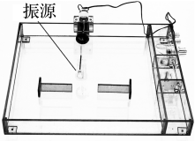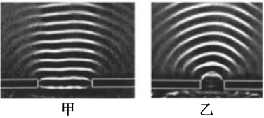

(1)水波遇到小孔时，会观察到什么现象？依次减小小孔尺寸，观察到的现象有什么变化？

(2)当水波遇到较大的障碍物时，会观察到什么现象？当障碍物较小时，会观察到什么现象？

1．衍射是波特有的现象，一切波都可以发生衍射．衍射只有“明显”与“不明显”之分，障碍物或小孔的尺寸跟波长差不多，或比波长小，是产生明显衍射的条件．

2．声波波长较长，一般为1.7 cm～17 m.

3．波的直线传播只是在衍射不明显时的近似情况．

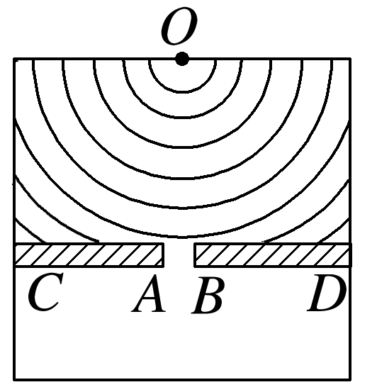例3　(2022·无锡市市北高级中学月考)如图所示是观察水波衍射的实验装置．*AC*和*BD*是两块挡板，*AB*是一个孔，*O*是波源．图中已画出波源所在区域波的传播情况，每两条相邻波纹(图中曲线)之间的距离表示一个波长，则关于波经过孔之后的传播情况，下列描述错误的是(　　)

A．此时能观察到波明显的衍射现象

B．挡板前后波纹间距离相等

C．如果将孔*AB*扩大，有可能观察不到明显的衍射现象

D．如果孔的大小不变，使波源频率增大，能观察到更明显的衍射现象

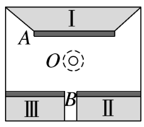针对训练2　如图所示，正中心*O*点是水面上一波源，实、虚线分别表示该时刻的波峰、波谷，*A*是挡板，*B*是小孔，经过一段时间，水面上的波形将分布于(　　)

A．整个区域 B．阴影Ⅰ以外区域

C．阴影Ⅱ以外区域 D．阴影Ⅲ以外区域

**[课后作业]** 完成课后作业

**[课后感悟]**__________________________________________________________________________

______________________________________________________________________________________

**江苏省仪征中学2023—2024学年度第一学期高二物理学科作业**

**3.3 波的反射、折射和衍射**

研制人：夏雪芬 审核人：何青

班级：_______姓名：__________学号：________时间： 2023.11.1 作业时长： 30分钟

**[基础练习]**

1．(2022·昆明一中月考)以下关于波的认识，不正确的是(　　)

A．潜艇利用声呐探测周围物体的分布情况，用的是波的反射原理

B．隐形飞机怪异的外形及表面涂特殊隐形物质，是为了减少波的反射，从而达到隐形的目的

C．超声雷达的工作原理是利用波的折射

D．水波从深水区传到浅水区改变传播方向的现象，是波的折射现象

2．下列说法正确的是(　　)

A．波发生反射时，波的频率不变，波速变小，波长变短

B．波发生反射时，频率、波长、波速均发生变化

C．波发生折射时，波的频率不变，但波长、波速发生变化

D．波发生折射时，波的频率、波长、波速均发生变化

3．当一个探险者进入一个山谷后，为了估测出山谷的宽度，他吼一声后，经过0.3 s听到右边山坡反射回来的声音，又经过1.6 s后听到左边山坡反射回来的声音，若声速为340 m/s，则这个山谷的宽度约为(　　)

A．221 m B．442 m

C．374 m D．646 m

4．以下关于波的衍射的说法，正确的是(　　)

A．波遇到障碍物时，一定会发生明显的衍射现象

B．当障碍物的尺寸比波长大得多时，会发生明显的衍射现象

C．当孔的大小比波长小时，会发生明显的衍射现象

D．通常讲话产生的声波，经过尺寸为1 mm左右的障碍物时会发生明显的衍射现象

5.如图所示是利用水波槽观察到的水波衍射图像，从图像可知(　　)

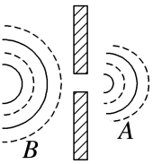A．*B*侧水波是衍射波

B．*A*侧波速与*B*侧波速相等

C．减小挡板间距离，衍射波的波长将减小

D．增大挡板间距离，衍射现象更明显

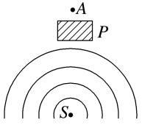6.小河中有一个实心桥墩*P*，*A*为靠近桥墩浮在水面上的一片树叶，俯视图如图所示，小河水面平静．现在*S*处以某一频率拍打水面，要使形成的水波能带动树叶*A*振动起来，可以采用的方法是(　　)

A．无论怎样拍打，*A*都能振动起来 B．无论怎样拍打，*A*都不会振动起来

C．降低拍打水面的频率 D．提高拍打水面的频率

7．在山中伐木时发出的声音既含有频率较高的声波，也含有频率较低的声波，其中只有频率较低的“嘭”“嘭”声才能被远处的人听到，这是因为(　　)

A．频率较低的“嘭”“嘭”声能量大，能传到很远

B．频率较低的“嘭”“嘭”声速度快，最先到达

C．频率较低的“嘭”“嘭”声波长较长，容易发生明显衍射现象

D．以上说法均不对

8．在水波槽的衍射实验中，若打击水面的振子振动的频率是5 Hz，水波在水波槽中的传播速度是0.05 m/s，为观察到显著的衍射现象，狭缝宽度*d*应为(　　)

A．10 cm B．5 m

C．*d*>1 cm D．*d*≤1 cm

**[能力练习]**

9．已知空气中的声速为340 m/s.现有几种声波：①周期为 s；②频率为104 Hz；③波长为10 m．它们传播时若遇到宽约为13 m的障碍物，能产生明显的衍射现象的是(　　)

A．①和② B．②和③

C．①和③ D．都可以

10．在空旷的广场上有一堵较高大的墙，墙的一侧有一个正在播放男女声合唱歌曲的声源．某人从墙的另一侧远离墙的*A*点走到靠近墙的*B*点，在此过程中，如果从声波的衍射来考虑，则会听到(　　)

A．声音变响，男声比女声更响 B．声音变响，女声比男声更响

C．声音变弱，男声比女声更弱 D．声音变弱，女声比男声更弱

11．天空有近似等高的浓云层．为了测量云层的高度，在水平地面与观测者距离为*d*＝3.0 km处进行一次爆炸实验，观测者听到由空气直接传来的爆炸声和由云层反射来的爆炸声时间上相差Δ*t*＝6.0 s，试估算云层下表面距水平地面的高度．(已知空气中的声速*v*＝ km/s)

**[提升练习]**

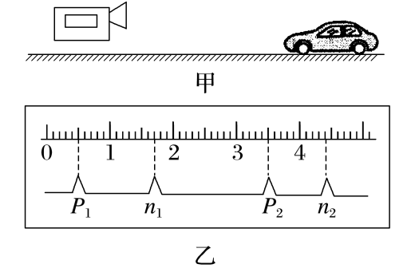★12．如图甲是在高速公路上用超声波测速仪测量车速的示意图，测速仪发出并接收超声波脉冲信号，根据发出和接收的信号间的时间差，测出被测车辆的速度．图乙中*P*1、*P*2是测速仪发出的超声波信号，*n*1、*n*2分别是*P*1、*P*2由汽车反射回来的信号．设测速仪匀速扫描，*P*1、*P*2之间的时间间隔Δ*t*＝1.0 s，超声波在空气中传播的速度是*v*＝340 m/s，若汽车是匀速行驶的，则根据图乙可知，汽车在接收到*P*1、*P*2两个信号的时间间隔内前进的距离是______ m，汽车的速度是______ m/s.

**《3.3 波的反射、折射和衍射》补充练习**

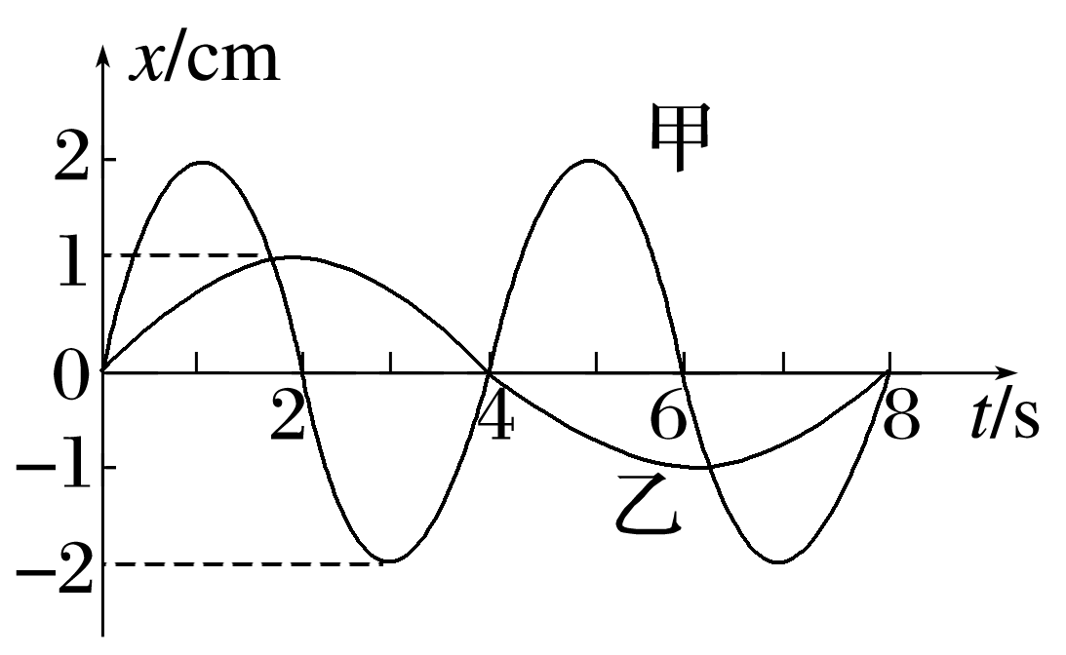1．学校实验室中有甲、乙两单摆，其振动图像为如图所示的正弦曲线，则下列说法中不正确的是(　　)

A．甲、乙两单摆的摆球质量之比是1∶2

B．甲、乙两单摆的摆长之比是1∶4

C．*t*＝1.5 s时，两摆球的加速度方向相同

D．3～4 s内，两摆球的势能均减少

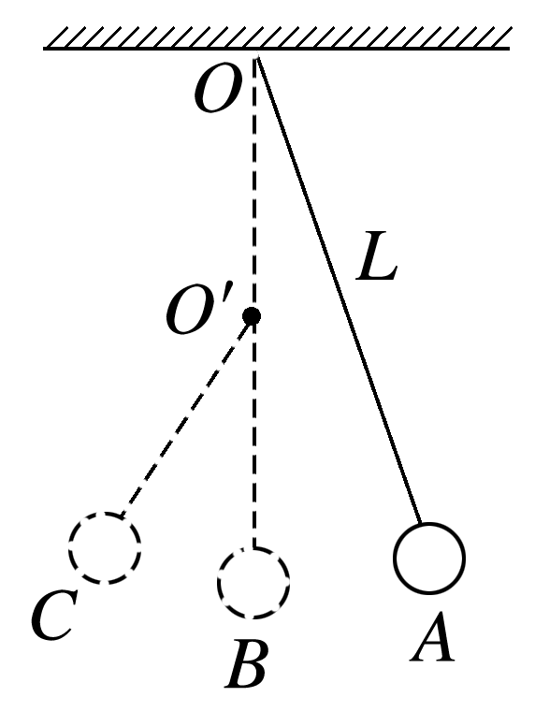2．如图所示，一单摆悬于*O*点，摆长为*L*，若在*O*点正下方的*O*′点钉一个光滑小钉子，使*OO*′＝，将单摆拉至*A*处无初速度释放，小球将在*A*、*B*、*C*间来回振动，若振动中摆线与竖直方向夹角小于5°，重力加速度为*g*，小球可看成质点，则此摆的周期是(　　)

A．2π B．2π

C．2π(＋) D．π(＋

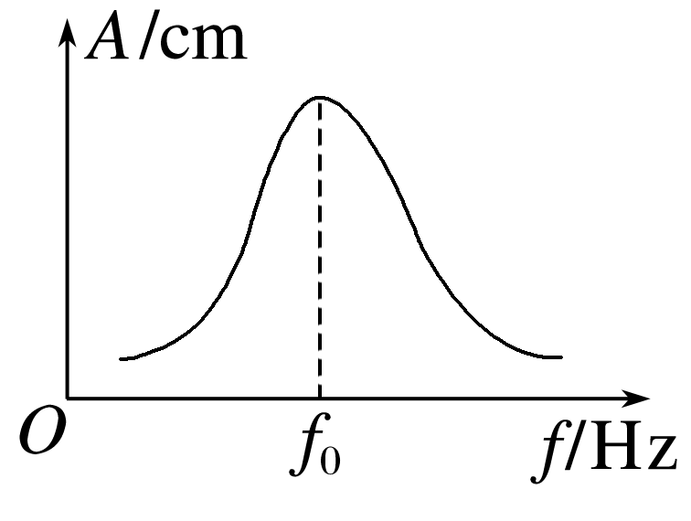3．如图所示为某物体做受迫振动的共振曲线，下列判断正确的是(　　)

A．物体的固有频率等于*f*0

B．物体做受迫振动时的频率等于*f*0

C．物体做受迫振动时振幅相同则频率必相同

D．为避免共振发生应该让驱动力的频率接近*f*0

4．为了提高松树上松果的采摘率和工作效率，工程技术人员利用松果的惯性发明了用打击杆、振动器使松果落下的两种装置，如图甲、乙所示．则(　　)

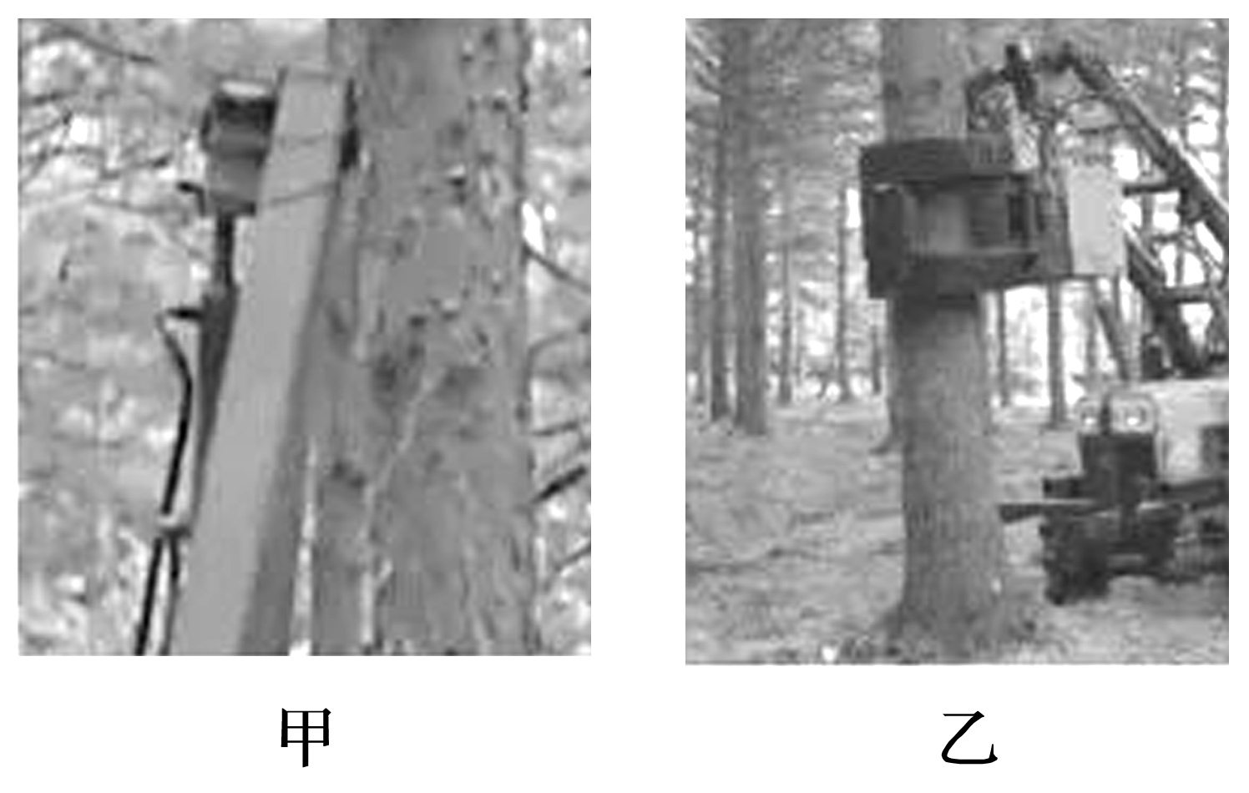

A．针对不同树木，落果效果最好的振动频率相同

B．随着振动器频率的增加，树干振动的幅度一定增大

C．打击杆对不同粗细树干打击结束后，树干的振动频率相同

D．稳定后，不同粗细树干的振动频率始终与振动器的振动频率相同